ПОЯСНИТЕЛЬНАЯ ЗАПИСКА
к проекту закона Чувашской Республики «Об утверждении заключения Соглашения об установлении местоположения части границы между субъектами Российской Федерации – Чувашской Республикой и
Республикой Марий Эл»

Проект закона Чувашской Республики «Об утверждении заключения Соглашения об установлении местоположения части границы между субъектами Российской Федерации – Чувашской Республикой и Республикой Марий Эл» (да-лее – проект закона) разработан в целях утверждения заключения Соглашения об установлении местоположения части границы между субъектами Российской Федерации – Чувашской Республикой и Республикой Марий Эл от 7 декабря 2023 года.
В соответствии с пунктом 7 части 2 статьи 8 Федерального закона от 21 декабря 2021 г. № 414-ФЗ «Об общих принципах организации публичной власти в субъектах Российской Федерации» заключение и расторжение договоров субъекта Российской Федерации утверждаются законом субъекта Российской Федерации.
Проектом закона не устанавливаются новые и не изменяются ранее предусмотренные нормативными правовыми актами Чувашской Республики обязанности для субъектов предпринимательской и инвестиционной деятельности, а также не устанавливается, не изменяется и не отменяется ранее установленная ответственность за нарушение нормативных правовых актов Чувашской Республики, затрагивающих вопросы осуществления предпринимательской и инвестиционной деятельности. В связи с этим в соответствии с Порядком проведения оценки регулирующего воздействия проектов нормативных правовых актов Чувашской Республики, утвержденным постановлением Кабинета Министров Чувашской Республики от 29 ноября 2012 г. № 532 «О проведении оценки регулирующего воздействия проектов нормативных правовых актов Чувашской Республики», проведение оценки регулирующего воздействия проекта закона не требуется.
Принятие проекта закона не потребует выделения финансовых средств из республиканского бюджета Чувашской Республики.
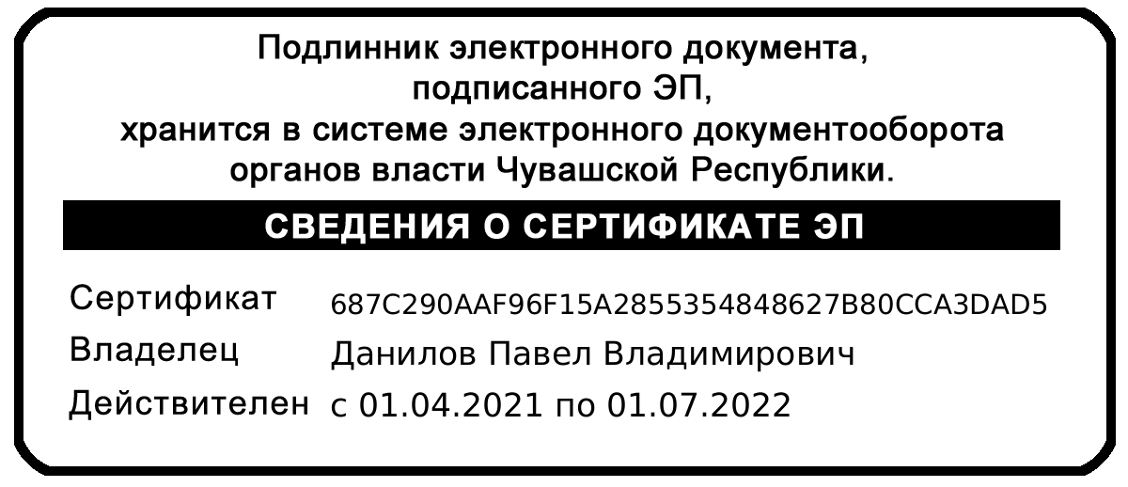

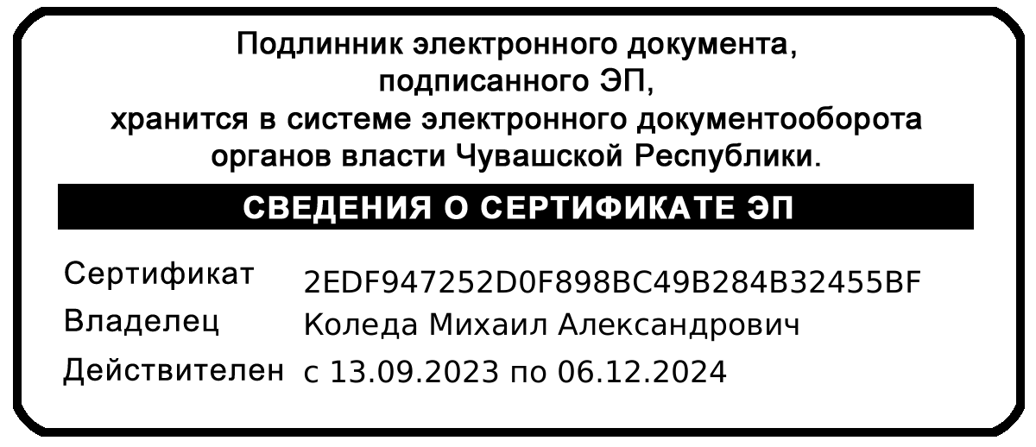  Министр строительства, архитектуры и жилищно-коммунального хозяйства Чувашской Республики | М.А. Коледа

